Světla
Základní světla, Nastavení základních parametrů, Změna parametrů světla – Modify, Light Lister, Zobrazení stínů – Active Shade, Urychlení rendrování, Tříbodové nasvětlení

Světla jsou velmi důležitá pro vytvoření věrohodné scény v 3D programu. Bez světel se objekt může jevit plochý jako kus papíru. Světlo nám dává informaci o trojrozměrnosti objektu. Dobře nastavenými světly můžeme plasticitu objektů podpořit.

Vřele vám doporučuji vyzkoušet si nastavení světel na model před tím než začnete aplikovat textury. Už nyní musí model vypadat dobře. Dobře namodelovaná věc s dobrým nasvětlením je něčím čím se už mužete pochlubit. Nespoléhejte na textury, ty nic nezachrání.

V 3ds Maxu vidíme co modelujeme díky tomu, že ve scéně je nastavené defaultní osvětlení. A to jedním světlem. Můžeme změnit defaultní nastavení na dvě světla Costumize – Viewport Configuration – Default Lighting – možnost volby jednoho nebo dvou světel.

V momentě kdy použijete ve scéně světla defaultní nasvětlení se vypne. Pokud špatně namíříte světlo, objekty se vám ztratí ve tmě. Pokud je moc silné z objektů vám zbudou světlé lívance. Nastavujte tedy světla vždy v ortografických pohled, ne v Perspektivním pohledu nebo pohledu User.

Nastavení světel ve scéně je kapitola sama pro sebe. Je spousta příruček, které se zabýají nastavování světel v 3D scénách. Jiné bude světlo pro exteriér, architektonickou vizualizaci interiéru atd.

Základní světla
Světla najdete pod záložkou Create (hvězdička se šipkou ).

Standartd Lights
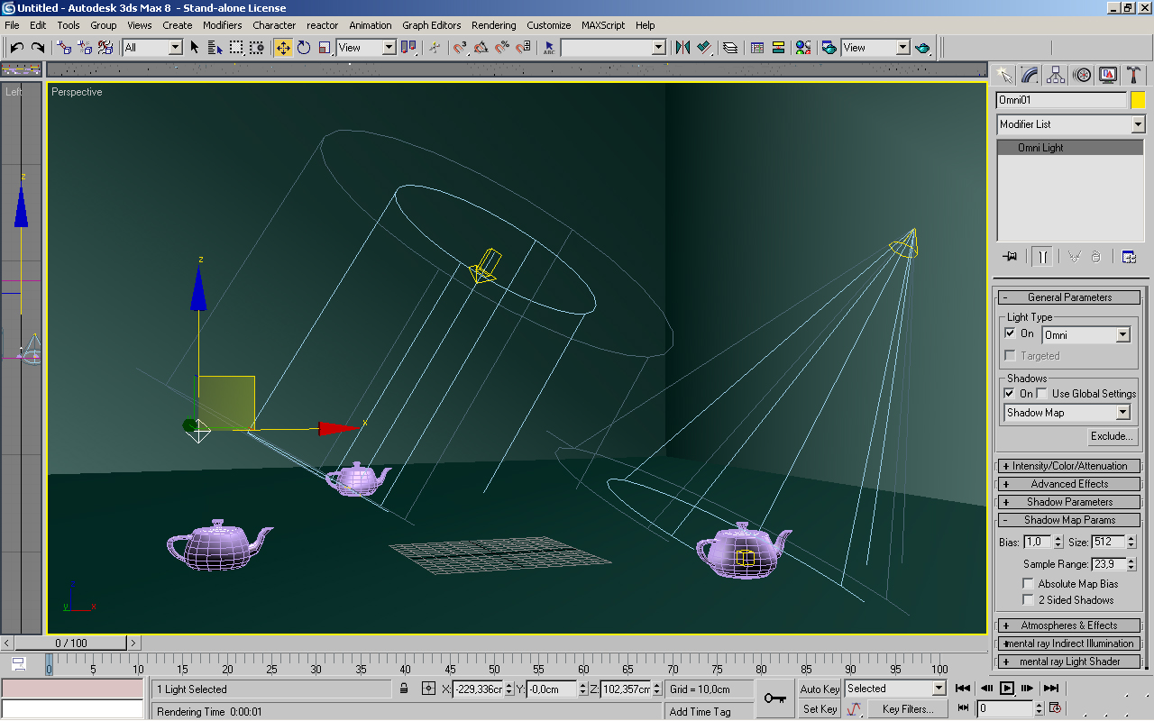
Zde je několik typů světel -
Target Spot a Target Direct jsou světla, která jsou výhodná pro jednu jejich vlastnost –Target – který se zobrazuje jako kostička, kterou umístíte na objekt, který chcete osvětlit. Můžete potom pohybovat světlem, aniž by se pohybovala kostička, čili světlo pořád míří na objekt. Samozřejmě můžete nezávisle na světle pohybovat kostičkou.

Spot light - kuželovité světlo, které postupně slábne ( hodnotu lze samozřejmě nastavit ). Rendruje se velice rychle, pomocí tohoto světla lze imitovat různá nasvětlení sestavou těchto světel.
Direct - světlo má tvar válce a intenzita světla je stejná. Hodí se pro vytvoření slunečního světla - stíny dopadají rovnoběžně.
Omni – vrhá světlo na všechny strany jako zářivá koule. Vhodné například pro osvětlení pokoje, pro vyplnění prostoru vyváženým světlem, přisvícením atp.

Free Spot a Free Direct – je prakticky to stejné jako Target Spot a Target Direct, ovšem bez možnosti kontrolovat zacílení. Doporučuji používat target světla, které onu možnost mají.

Skylight – jak už sám název napovídá, jedná se o světlo, které imituje denní osvětlení. Dává pocit atmosferického osvětlení, ale na druhou stranu nevytváří jasné lesky a odlesky. Skylight je dobré použít v kombinaci s jinýmo světly. Podstatně rychleji se rendruje v pokročilejším způsobu Light Tracer (viz. Rendrování).

Nastavení základních parametrů
V záložce světel najdete možnosti nastavení.

Stíny -defaultně se nezobrazují stíny. Pokud stíny chcete, zaškrněte je.
Typ stínu – pokud chcete stín měkký – Shadow Map, pokud ostrý – Ray Traced Shadow. Tento typ stínu také zohledňuje průhlednost materiálu oproti Shadow Map.

Intenzita a barva a slábnutí světla – Intensity / Color / Attenuation
Multiplier – síla světla . Defaultně je nastavena hodnota 1. Nad hodnotu 2 není potřeba zacházet, světlo je potom příliš silné a zaplaví vše.

Je možné jít i do mínusových hodnot a prakticky tak světlo ze scény ubrat. Světlo pak vrhá stín. Pomocí této funkce lze imitovat vržený stín objektu. Pokud je světlo barevné, pak se jeho barva v mínusové hodnotě inveruje.

Exclude...
Je funkce, kterou můžete určit, které objekty nechcete mít osvětlené daným světlem, či zobrazení vrženého stínu.

Barva světla - bílé políčko vedle nastavení síly světla je nastavení barvy světla. Pokud na něj kliknete, otevře se vám paleta a zvolíte požadovanou barvu. Hodí se nám to například při vytvoření dojmu světla lampy, celkové atmosféry. Čím menší je intenzita světla, klesá jeho teplota, tím teplejší je jeho barva. Plamen svíčky je oranžový, světlo lampy žluté, exteriérové světlo bílé či namodralé.
POZOR – barva světla ovlivňuje barvu povrchu modelu!
Slábnutí světla - Near and Far Attenuation - to znamená nastavení hodnoty jak daleko světlo padá a jak slábne. Je třeba zaškrtnout políčko Use. Dobré u komplikovanějších scén, klesá tak cas rendrování.

Spotlight Parameters
Show Cone – pokud zaškrtneme, ve viewportu se nám světlo zobrazuje jako kužel, i když není vybraný.
Overshoot – světlo padá mimo kužel světla – hodí se pro osvělování velkých scén.
Hotspot/Beam – nejsvětlejší místo vrženého světla.
Fallof/Field – vzdálenost od nejsvětlejšího místa světla k „hraně“ světla.
Circular / Rectangle - Můžete změnit kuželovité světlo na hranaté.

Advanced Effect
Zde je možněo doladit světla.
Difuse - zaškrtnutím se nám nezobrazí barva.
Specular – nezobrazí se nám odlesky.
Contrast, Soften Dif. Edge – nastavíte měkkost modelace světla a stínu.
Projector Map – velmi efektní funkce. Stín vrhá vybranou texturu. Je to jako byste před reflektor vložili průhlednou fólii s obrázkem. Ovšem opatrně, abychom neutopili scénu.

Shadow Parameters
Zde nastavíte vlastnosti vrženého stínu.
Density – síla stínu. Čím nižší hodnota, tím je stín „průhlednější“.

Shadow Map Parameters
Zde se nastavují další vlastnosti stínu.
Bias – hodnota určuje vzdálenost mezi objektem a jeho stínem.
Shadow Size – velikost mapy pro stín. Čím vyšší tím kvalitněji vykreslený stín, tím vyšší rendrovací čas. ( Max pracuje rychleji pokud jsou hodnoty nastavené v násobcích čísla 256).
Sample Range – čím vyšší hodnota tím měkčí hranice stínu.

Změna parametrů světla – Modify, Light Lister
Pokud chcete pozměnit parametry světla, vyberte světlo a kliknětě na záložku Modify
( ano, to je ta trubka, která vám taktéž zpřístupňuje podúrovně Editable Poly objektů ).
Otevřou se vám parametry světla, které můžete měnit.
Další možností je pod záložkou Tools na horní liště najít Light Lister. Zde jsou posány všechny světla ve séně a lze měnit jejich hodnoty.

¨Zobrazení stínů – Active Shade
Vzhledem k tomu, že ve viewportu se nezobrazují stíny a jste zvědaví jak asi vypadají – klikněte na Rendering – Render – otevře se vám dialog – v levém dolním rohu zaškrtněte Active Shade. Scéna se vám vyrendruje. Pokud potom pohnete světly nebo změníte jejich parvametry ve vyrendrované scéně uvidíte hned update, aniž byste museli vše znovu rendrovat.
Urychlení rendrování
Při rendrování složitějších scén se může stát, že čas rendrování je únavně dlouhý a přece přitom chceme jen vidět, jak asi nasvětlená scéna vypadá.
Doporučuji tedy rendrovat scénu bez vržených stínů neboť vržené stíny čas rendrování velmi významně prodlužují. Máme tyto dvě možnosti:

Buď nezašrtneme políčko Shadows On v General Parameters, defaultně je stejně prázdné, a zaškrtneme ho až jsme se scénou spokojeni nebo
Rendering – Renderer – a odškrtneme Shadows.
Dále můžeme odškrtnout Use Advenced Lighting v Renderu, v záložce Common.

Objekt nasvětlený zepředu působí ploše. Světlo a stín musí vytěžit z plasticity objektu co nejvíce.

Tříbodové nasvětlení
Hlavním smyslem nasvětlení scény je dát vyniknout plasticitě objektů a jejich umístění v prostoru. Použití světel v 3D prostředí využívá principy fotografie a kinematografie. Tříbodové nasvětlení je právě tím příkladem. Jak jest patrné z názvu, jedná se o tři světla, které osvětlují daný objekt. Světla by měly být umístění nad hlavou. V reálném světě se málokdy setkáváme s tím, že by světlo bylo pod úrovní obličeje ( např. osvětlení ohněm). Nasvětlení obličeje zespodu působí strašidelně, čehož ráda využívá kinematografie ve starých hororových filmech či komiksová tvorba.

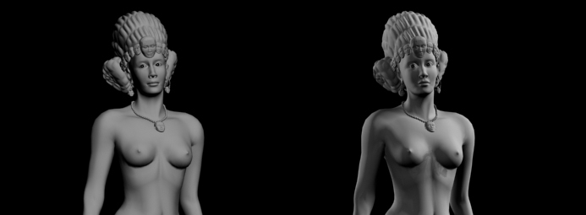

Viz. obr. – srovnání defaultního nasvětlení a tříbodového nasvětlení

Klíčové světlo - je nejjasnější a definuje hlavní úhel dopadu světla. Toto světlo také vrhá stín. Je vhodné ho umísťovat tak, aby osvětloval tvar ze tříčtvrtečního pohledu.

Vyplňující světlo – změkčí a osvětlí části utopené ve stínu. Stojí tedy v opozici ke klíčovému světlu. Může simulovat odražené světlo.

Zadní (obrysové) světlo – pomůže vytvořit obrys a pomuže oddělit objekt od pozadí.

Je jedno, jaké typy světel použijete a kolik jich použijete. V principu je ale potřeba dodržet logiku funkcí světel v tříbodovém nasvětlení.

Pokud chcete velké vržené stíny, potom posuňte světlo blíže k objektu a obráceně, pokud chcete malé umístěte jej dále.

Stín můžete například použít jako referenci o profilu modelovaného chrakteru. Ač vidíme model zepředu, boční světlo vrhá stín na zeď, ke které model stojí bokem.
Stín může dotvořit kompozici pohledu, počítejte s ním tedz jako s kompozičním prvkem v rámci renderování.
Vržený stín dává divákovi referenci o tom co je mimo scénu. Např. žaluzie, plot, strom.

Více o tříbodovém nasvětlení v PDF souboru Funkce světla a ve video tutoriálech ve složce Světla.

